……………………………… Primary School 2016-2017 Academic Year 4th Grade 2nd Term 1st Written Exam
Adı – Soyadı : www.elthoca.com Sınıfı - No :
08 : 40
07 : 20
10 : 10
03 : 20

- Kutudaki kelimelerin numaralarını resimlerin altındaki şeklin içine yazınız. (2x8=16 points)
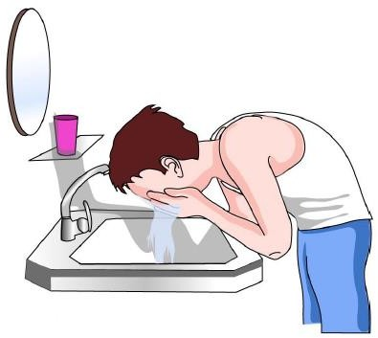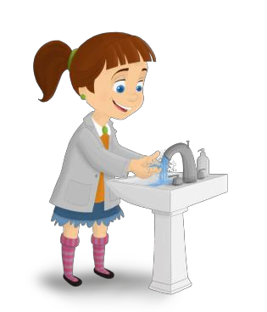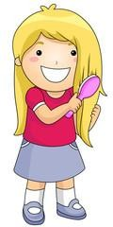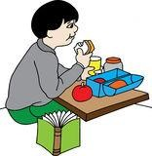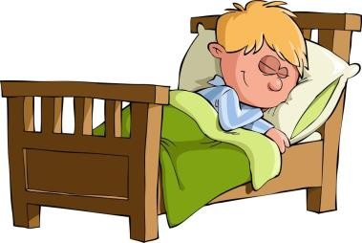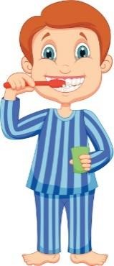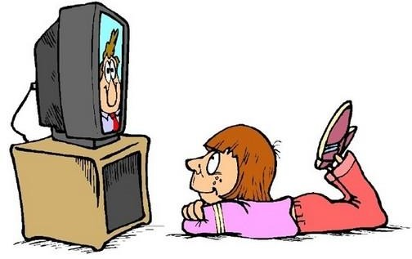
8. go to bed
~
~ 4. comb my hair
3. watch TV
7. brush my teeth
~
~
2. go to school
6. have lunch
~
~
1. wash my hands
5. wash my face

- Doğru cevabın harfini soruların başındaki boşluğa yazarak sorularla cevapları eşleştiriniz. (10 points)

…… 1. What do you do in the morning? a. I go to bed.
…… 2. What do you do in the afternoon? b. I get up.
…… 3. What do you do in the evening? c. I have lunch.
…… 4. What do you do at night? d. I have dinner.
- Kutudaki cümlelerin numaralarını saatlerin yanındaki şeklin içine yazınız. (2x8=16 points)
06 : 30
01 : 55

- It is one fifty-five.
- It is three twenty.
- It is twelve o’clock.
- It is ten ten.
- It is eleven fifteen.
- It is six thirty.
- It is eight forty.
- It is seven twenty.
12 : 00
11 : 15

- Kedilerin önlerindeki kutulara “1-2-3-4-5-6-7” yazarak günleri doğru şekilde sıralayınız. (2z7=14 p)
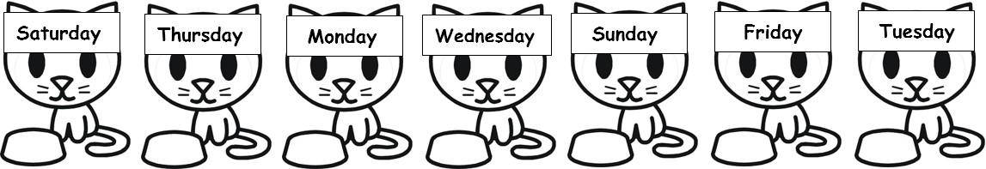

- Kutudaki kelimelerin numaralarını resimlerin altındaki şeklin içine yazınız. (2x7=14 points)
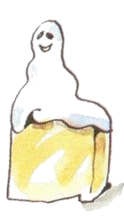
1.on ~ 2.in front of ~ 3.next to ~ 4.under ~ 5.between ~ 6.in ~ 7.behind

- 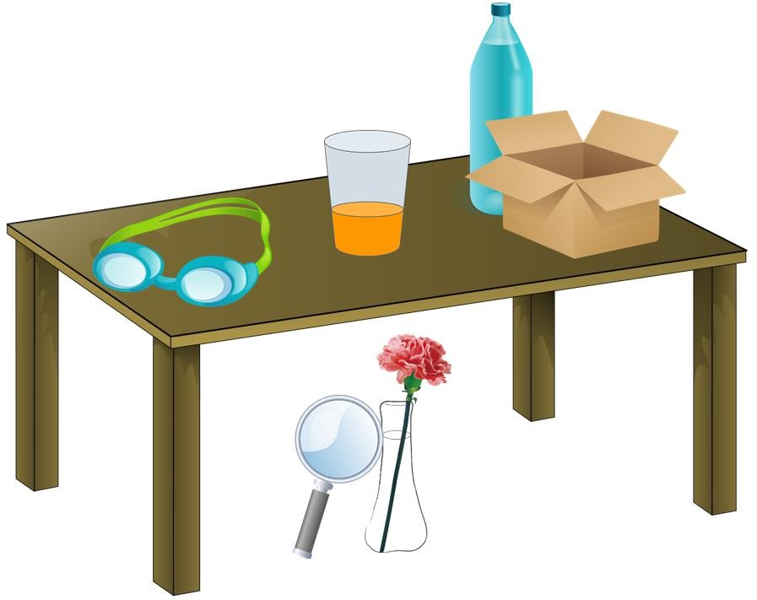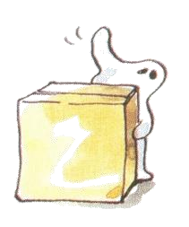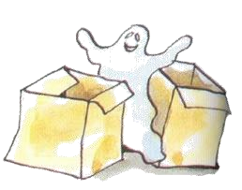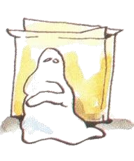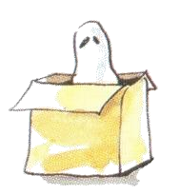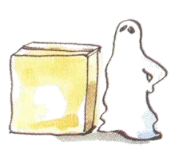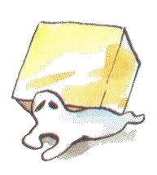Aşağıdaki resme göre yeri söylenen eşyanın adını işaretleyiniz. (5x4=20 points)
C) box
B) sugar
A) magnifier
5. It is under the table.
C) goggles
B) box
A) lab coat
4. It is in front of the bottle.
C) bottle
B) sugar
A) carnation
3. It is next to the magnifier.
C) glass
B) carnaton
A) magnifier
2. It is near the goggles.
C) bottle
B) glass
A) flower
1. It is behind the box.
1. pour~2. shake~3. mix~ 4. put~5. peel
- Kutudaki kelimelerin numaralarını resimlerin altındaki şeklin içine yazınız. (2x5=10 points)

